PROIECT DIDACTIC
Clasa a VIII-a
Matematică

Proiect didactic realizat de profesor Diana Cristina Frăteanu, Fundația Noi Orizonturi, în cadrul programului – pilot Digitaliada, revizuit de Simona Roșu, profesor Digitaliada

Textul și ilustrațiile din acest document sunt licențiate de Fundația Orange conform termenilor și condițiilor licenței Attribution-NonCommercial-ShareAlike 4.0 International (CC BY-NC-SA 4.0) care poate fi consultată pe pagina web https://creativecommons.org/licenses/by-nc-sa/4.0/.

Înțelegerea matematicii utilizând aplicația GeoGebra
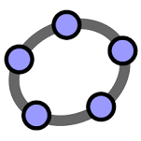

Clasa a VIII-a – Sisteme de două ecuații de gradul I, cu două necunoscute
Tipul lecției – Dobândirea de cunoștințe

Introducere

În această lecție, elevii vor învăţa să recunoscă şi să interpreteze geometric sisteme de ecuaţii de forma $\left\{\begin{aligned}a_{1}x+b_{1}y+c_{1}=0 \\ {, a}_{2}x+b_{2}y+c_{2}=0\end{aligned}\right.,$să reprezinte grafic dreptele soluţiilor, să analizeze mulţimea soluţiilor şi să facă corelaţii cu poziţia dreptelor în plan.
Se recomandă ca profesorul să fie familiarizat cu aplicația GeoGebra, să pregătescă, înainte de a începe lecția tabletele cu aplicația GeoGebra și fișele de lucru pentru elevi.

Întrebări esențiale:

- Care este forma generală a unui sistem de două ecuaţii cu două necunoscute?
- Care este legătura între soluţia/soluţiile unui sistem de ecuaţii şi poziţia dreptelor în plan?

Competențe generale și specifice:
CG. 1. Identificarea unor date şi relaţii matematice şi corelarea lor în funcţie de contextul în care au fost definite.
CG. 2. Prelucrarea datelor de tip cantitativ, calitativ, structural, contextual cuprinse în enunţuri matematice.
CG. 3. Utilizarea algoritmilor şi a conceptelor matematice pentru caracterizarea locală sau globală a unei situaţii concrete.
CG. 4. Exprimarea caracteristicilor matematice cantitative sau calitative ale unei situaţii concrete şi a algoritmilor de prelucrare a acestora.
CG. 5. Analizarea şi interpretarea caracteristicilor matematice ale unei situaţii-problemă.
CG. 6. Modelarea matematică a unor contexte problematice variate, prin integrarea cunoştinţelor din diferite domenii.

CS. 1. Determinarea soluţiilor unor ecuaţii, inecuaţii sau sisteme de ecuaţii.

CS. 2. Identificarea unor probleme care se rezolvă cu ajutorul ecuaţiilor, inecuaţiilor sau a sistemelor de ecuaţii, rezolvarea acestora şi interpretarea rezultatului obţinut.
Competențe derivate:
- Să analizeze poziţia dreptelor soluţiilor în plan şi să stabilească corelaţii cu mulţimea soluţiilor unui sistem de ecuaţii.
- Să determine coordonatele punctului de intersecţie al dreptelor soluţiilor de pe grafic (când sunt întregi).
- Să reprezinte/analizeze grafic în GeoGebra soluţia/soluţiile unui sistem de ecuaţii.

Materiale necesare:
- Fişele de lucru 1-2, tabletele cu aplicația GeoGebra
Concepte abordate:
    - Sisteme de forma $\left\{\begin{aligned}a_{1}x+b_{1}y+c_{1}=0 \\ a_{2}x+b_{2}y+c_{2}=0\end{aligned}\right.$
    - Mulţimea soluţiilor

    - Dreptele soluţiilor
    - Coordonate în plan
    - Poziţia dreptelor în plan

Desfășurarea lecției
1. Captarea atenției și prezentarea titlului lecției
Scop: Elevii să intre în atmosfera lecției cu atenție și curiozitate maximă | Timp: 10 minute
Metoda: Conversația, explicaţia, exerciţiul | Concepte: Sisteme de ecuaţii de forma $\left\{\begin{aligned}a_{1}x+b_{1}y+c_{1}=0 \\ a_{2}x+b_{2}y+c_{2}=0\end{aligned}\right.$

Elevii vor fi introduși în atmosfera lecției printr-o problemă. Problema se va rezolva la tablă. Se lasă loc pentru titlul lecţiei.

Problemă: Într-un bloc sunt apartamente cu două camere şi cu trei camere, în total 20 de apartamente şi 45 de camere. Câte apartamente au două camere şi câte apartamente au trei camere?

Profesorul ghidează conversația cu elevii pentru rezolvarea problemei.
Care sunt necunoscutele în această problemă? (Numărul apartamentelor cu două camere şi numărul apartamentelor cu trei camere.)
O să presupunem că în bloc sunt apartamente numai cu două camere.
În această ipoteză, cum aflăm câte camere sunt în bloc?
În problemă ni se spune ca sunt 45 de camere, 45-40=5. De unde provine această diferenţă?(Diferenţa provine de la apartamentele cu trei camere). Repartizam camerele în plus, adică 5, la 5 apartamente.
Câte apartamente cu trei camere avem acum?(5 apartamente). Câte apartamente cu două camere ne-au rămas?(15 apartamente). Se face verificarea. Constatăm că soluţia găsită e bună. Metoda de rezolvare pe care am folosit-o se numeşte metoda falsei ipoteze.
Pentru a rezolva algebric problema, trebuie sa scriem ecuaţiile problemei (x=numărul apartamentelor cu 2 camere, y=numărul apartamentelor cu 3 camere).
Transpunem problema în limbaj algebric. Scriem ecuaţiile corespunzătoare: x + y = 20 şi2x + 3y =45
Ce observăm? (Că avem 2 ecuaţii cu 2 necunoscute legate prin cuvântul „şi”)
Prin operaţia „şi” dintre două sau mai multe ecuaţii se obţine un sistem de ecuaţii.

Se anunță titlul lecției şi obiectivele de învăţare, Sisteme de ecuaţii de forma $\left\{\begin{aligned}a_{1}x+b_{1}y+c_{1}=0 \\ a_{2}x+b_{2}y+c_{2}=0\end{aligned}\right.$, cu coeficienţi din R,$x,y∈$. Interpretare geometrică, se scrie pe tablă și elevii în caiete.

2. Reactualizarea cunoștințelor învățate anterior
Scop: Elevii să-și reamintească noţiunile necesare în lecţie | Timp: 10 minute  Materiale: Foaie flipchart, fișa de lucru 1
Metode: Conversația, explicaţia | Concepte: Ecuaţia, mulţimea soluţiilor unei ecuaţii, dreapta soluţiilor
Reactualizarea cunoștințelor anterioare se va face prin completarea de către elevi a unui rebus, în perechi. Profesorul va avea pregătit, în prealabil, pe o foaie de flipchart, rebusul necompletat şi fişe cu rebusul pentru fiecare elev. Elevii vor completa rebusul în perechi, iar verificarea se va face la tablă prin completarea rebusului de pe foaia de flipchart cu răspunsurile găsite de elevi.

Discuții preliminare:
Orele trecute am învăţat despre ecuaţia cu două necunoscute. În continuare, veţi completa în perechi rebusul pe care vi l-am pregătit şi care conţine noţiuni din lecţiile anterioare pe care aş dori să vi le reamintiţi pentru că avem nevoie de ele în lecţia de azi. Vom completa mai întâi poziţia 1 care conţine o parte din titlul lecţiei – SISTEME DE ECUAŢII. Elevii vor primi fişa 1 şi o vor completa în perechi.

3. Dirijarea învățării
Scop: Elevii să identifice sisteme de două ecuaţii cu două necunoscute, să reprezinte grafic dreapta soluţiilor pentru cele două ecuaţii, să „lectureze” de pe grafic soluţia/soluţiile sistemului, să observe corelaţia dintre mulţimea soluţiilor şi poziţia dreptelor în plan | Timp: 30 minute  Materiale: Tableta și fișa de lucru 2
Metode: Conversația euristică, demonstraţia, exercițiul, învăţarea prin descoperire, modelarea, simularea pe tabletă | Concepte: Sisteme de ecuaţii, dreapta soluţiilor ecuaţiilor, poziţia dreptelor în plan

Etapa 1
Exemplu prezentat de profesor
Să rezolvăm un sistem de ecuații cu două necunoscute$: \left\{\begin{aligned}2x+y=7 \\ 5x-2y=4\end{aligned}\right.sau\begin{aligned}2x+y-7=0 \\ 5x-2y-4=0\end{aligned}$
A rezolva un sistem de ecuații înseamnă a-i determina mulțimea soluțiilor.
O pereche ordonată de numere reale (x; y) care verifică simultan cele două ecuații se numește soluție a sistemului. Soluția sistemului, notată S, este intersecția mulțimilor soluțiilor S₁ și S₂ ale celor două ecuații.
Stabiliți care dintre perechile (2;3) și (3;1) reprezintă o soluție a sistemului:
$$\left\{\begin{aligned}2x+y=7 \\ 5x-2y=4\end{aligned}\right.$$
Pasul 1: Deschidem aplicația GeoGebra Clasic.
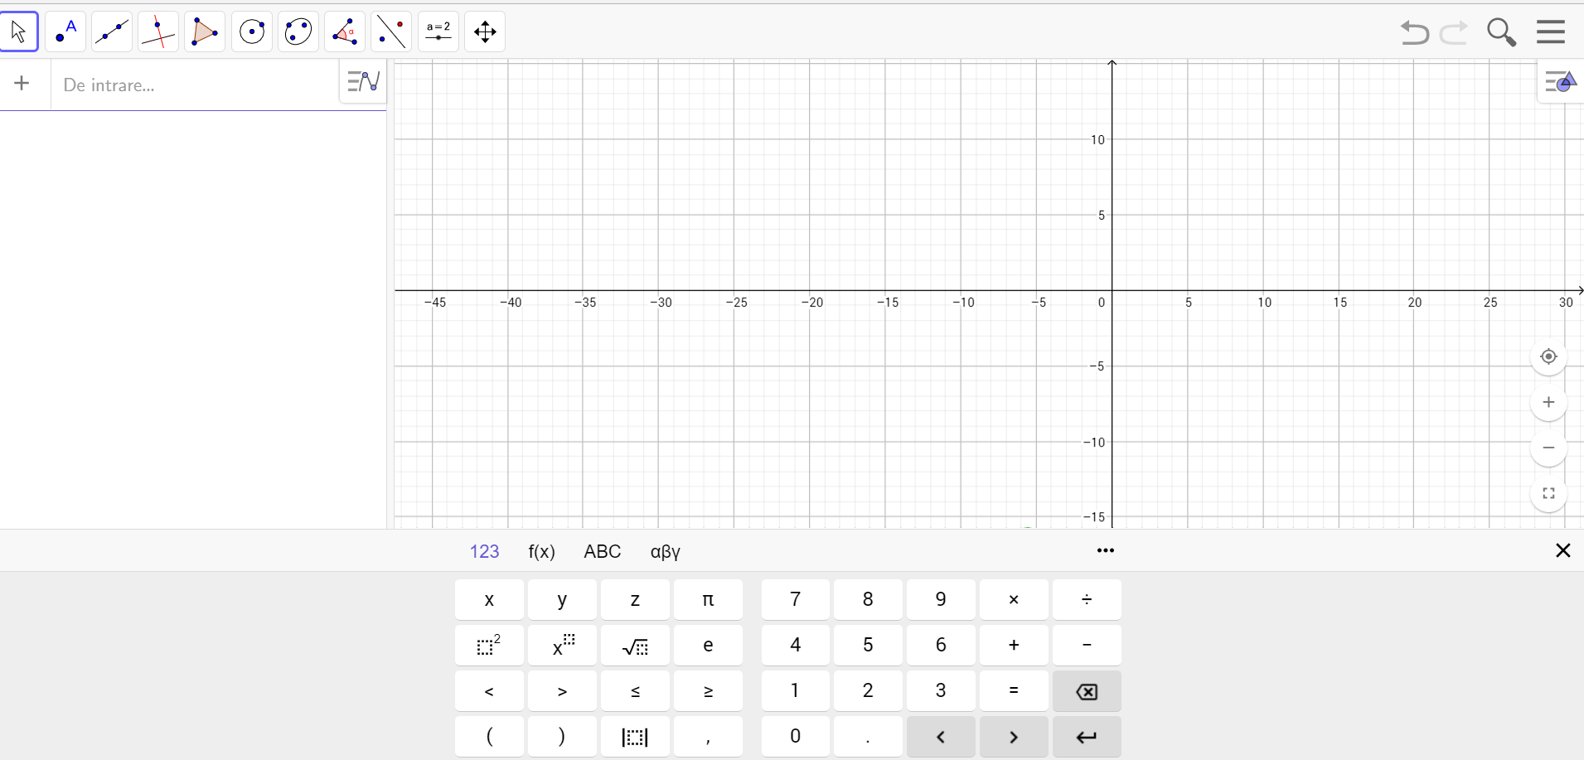
- Dacă x=2 și y=3 obținem $\left\{\begin{aligned}2∙2+3-7=0 (A) \\ 5∙2-2∙3-4=0(A) \end{aligned}\right.$deci perechea (2;3) este soluție a sistemului.
- Dacă x=3 și y=1 obținem $\left\{\begin{aligned}2∙3+1-7=0\left(A\right) \\ 5∙3-2∙1-4=0(F)\end{aligned}\right.$ deci perechea (3;1) nu este a sistemului.

- Două ecuaţii cu două necunoscute, iar cuvântul „şi” defineşte o operaţie echivalentă cu intersecţia mulţimilor, adică soluţia găsită trebuie să fie soluţia comună celor 2 ecuaţii. Ştim de orele trecute să reprezentăm dreapta soluţiilor unor astfel de ecuaţii. Să construim dreapta soluţiilor în acelaşi sistem de axe de coordonate pentru fiecare ecuaţie.
- Ce observăm? În ce poziţie sunt dreptele în plan?
- Citiţi de pe grafic coordonatele punctului de intersecţie. Cereprezintă x în problemă? Ce reprezintă y în problemă?
Deci, coordonatele punctului de intersecţie reprezintă soluţia problemei (îl marcăm pe tablă şi pe tabletă, folosind punctul).

- Se concluzionează şi se notează pe tablă.
- Care este formă generală a unui sistem de ecuaţii cu două necunoscute?
- Ce înseamnă a rezolva un sistem?
- Cu ce se notează mulţimeasoluţiilor?
- Din cine este formată această mulţime? (Din perechi de numere care verifică ambele ecuaţii ale sistemului$\left\{\left(x;y\right)∈RxRx,z∈R\right\}RxR$)
Etapa 2
Activitate pe GeoGebra Clasic și Calculator

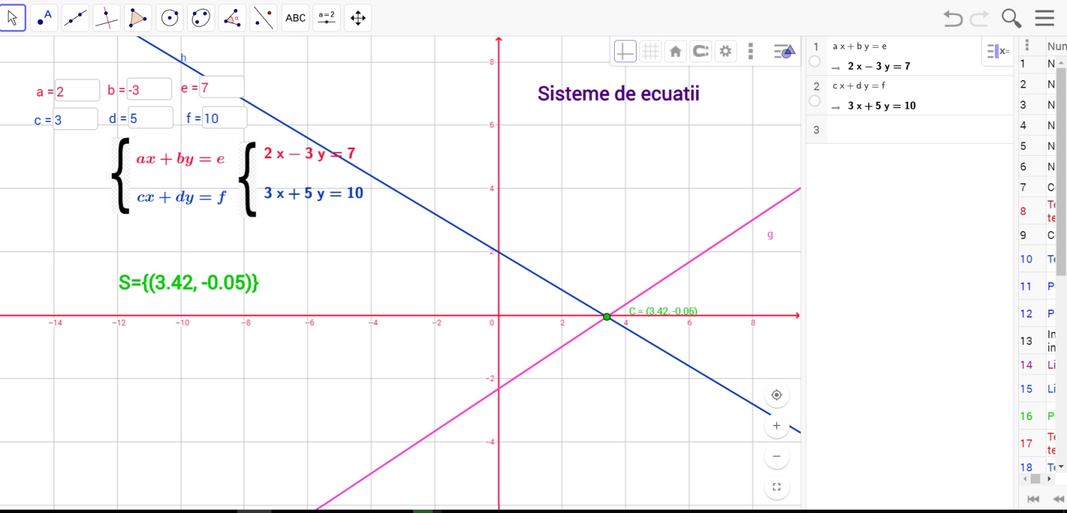
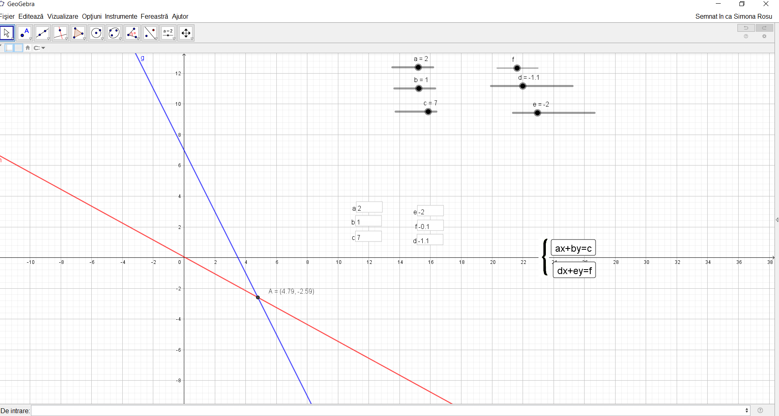
Fie sistemul:
$$\left\{\begin{aligned}ax+by+0 \\ dx+ey+f=0\end{aligned}\right.$$
Mulțimea soluțiilor ecuației ax+by+c=0 se reprezintă grafic printr-o dreaptă d_{1.}
Mulțimea soluțiilor ecuației dx+ef+f=0 se reprezintă grafic printr-o dreaptă d₂.
- Dacă d₁$∩d$₂=P(x_{P}; y_{P}) , atunci sistemul are soluție unică S=$\left\{(xP;YP)\right\}$ ( sistemul este compatibil determinat ).
Exemplu: $\left\{\begin{aligned}2x+y=7=0 \\ 5x-2y-4=0.\end{aligned}\right.$
Dreapta soluțiilor ecuației 2x+y-7=0 este d₁=AB unde reprezentarea prin GeoGebra este următoarea :
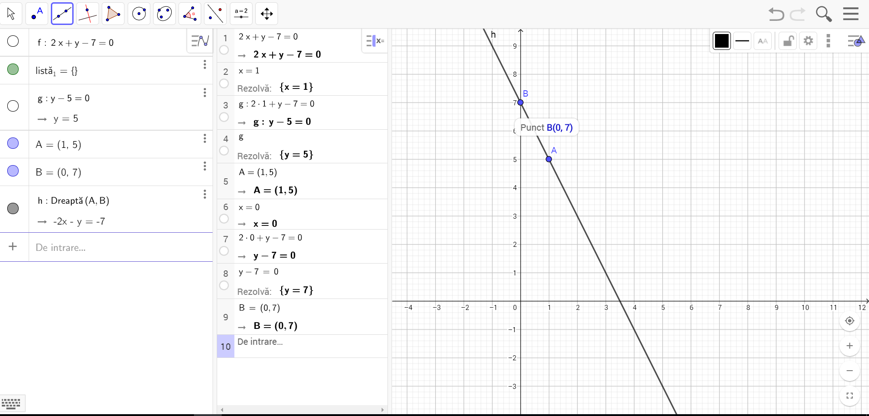
Dreapta soluțiilor ecuației 5x-2y-4=0 este d₂=CD ,unde C(0,-2) și D(-2,-7).
Din reprezentarea grafică se observă că AB$∩$CD=$\left\{P\left(2;3\right)\right\}$, deci soluția sistemului este S=$\left\{\left(2;3\right)\right\}.$
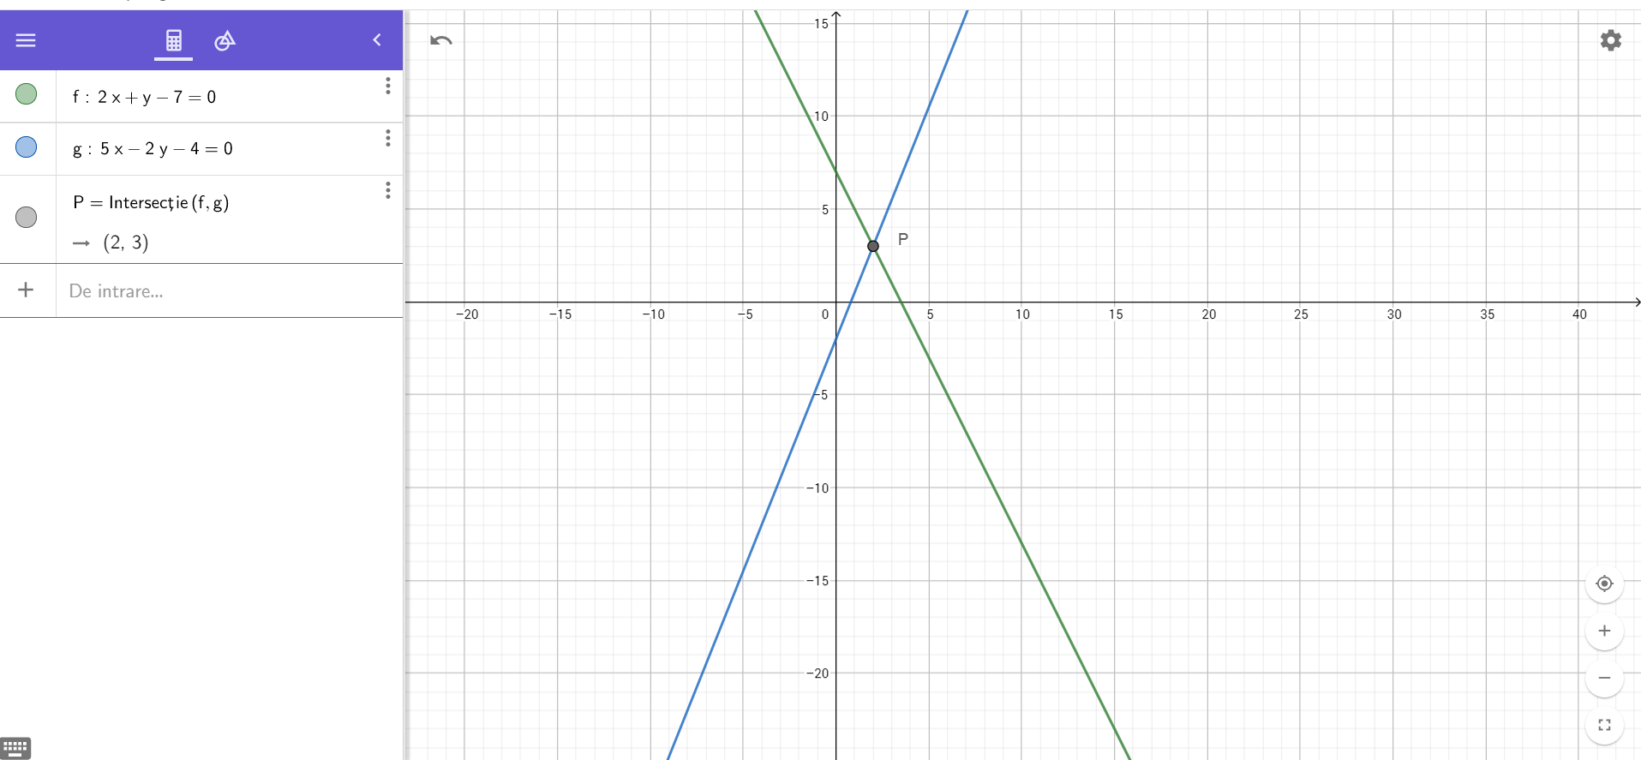
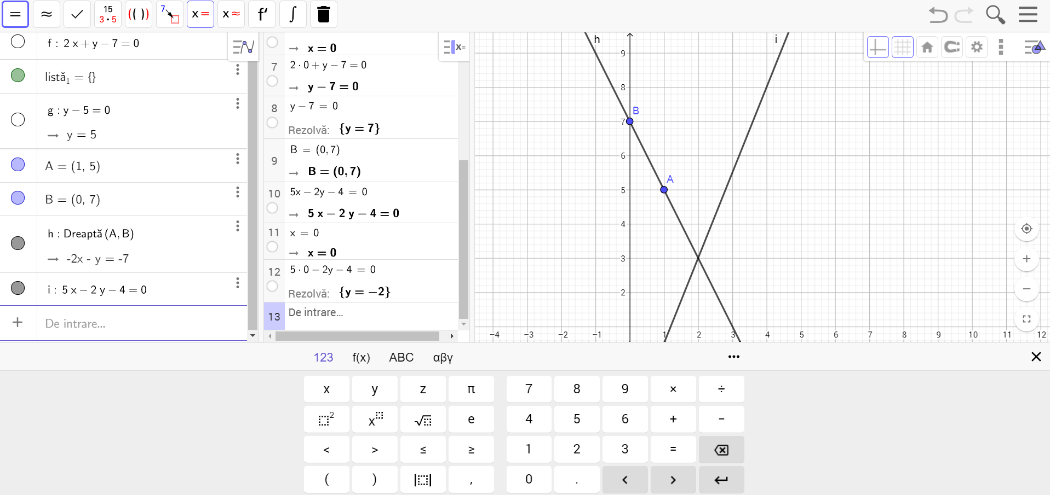

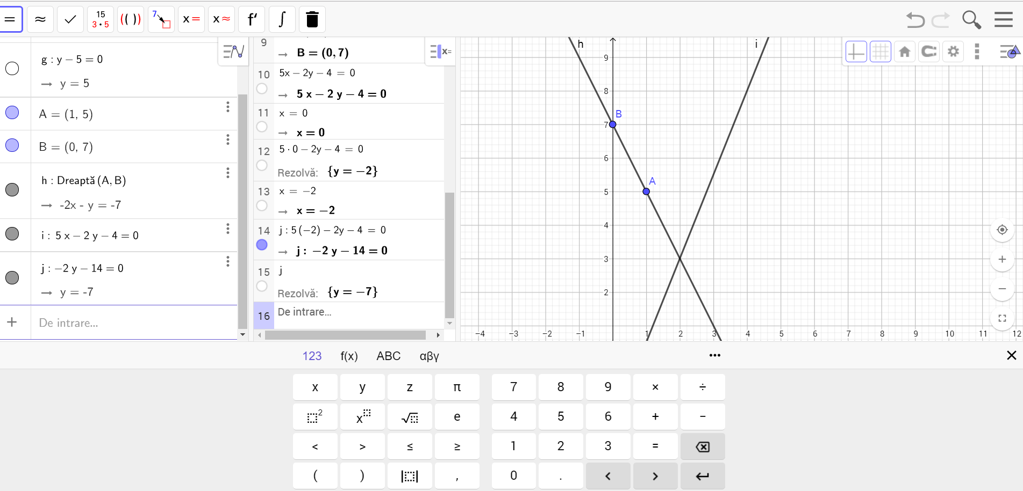

- Dacă d₁$∩$d₂=$∅$( dreptele sunt paralele), atunci sistemul nu are soluție ,S=$∅.$
(sistemul este incompatibil)
Exemplu: $\left\{\begin{aligned}2x+y-7=0 \\ 4x+2y-4=0\end{aligned}\right.$
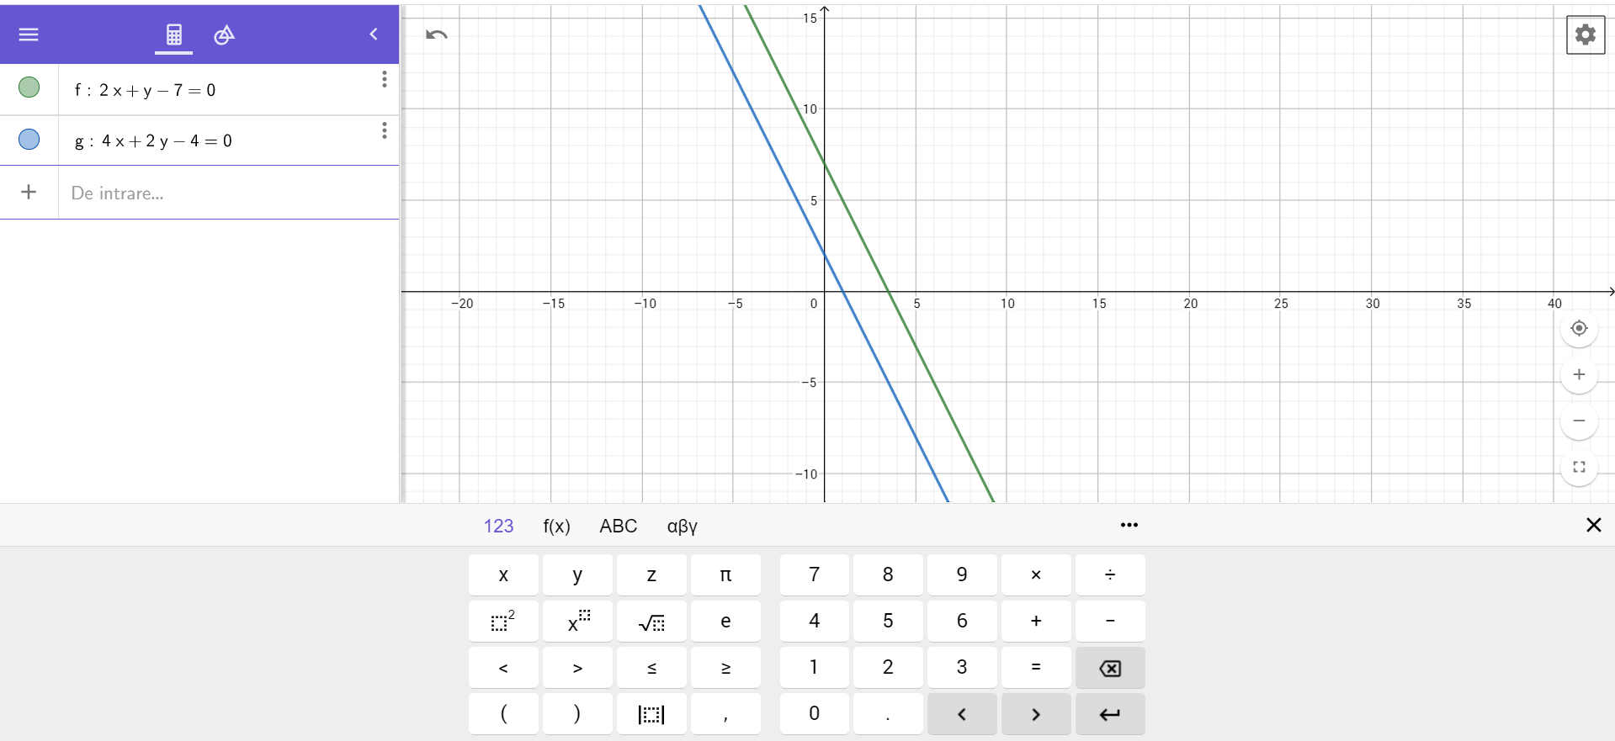
Prezint pas cu pas fiecare construcție:
Dreapta soluțiilor ecuației 2x+y-7=0 este d₁:=AB, unde A(1;5) și B(0;7) ( în desenul din GeoGebra este reprezentată prin linia mov).

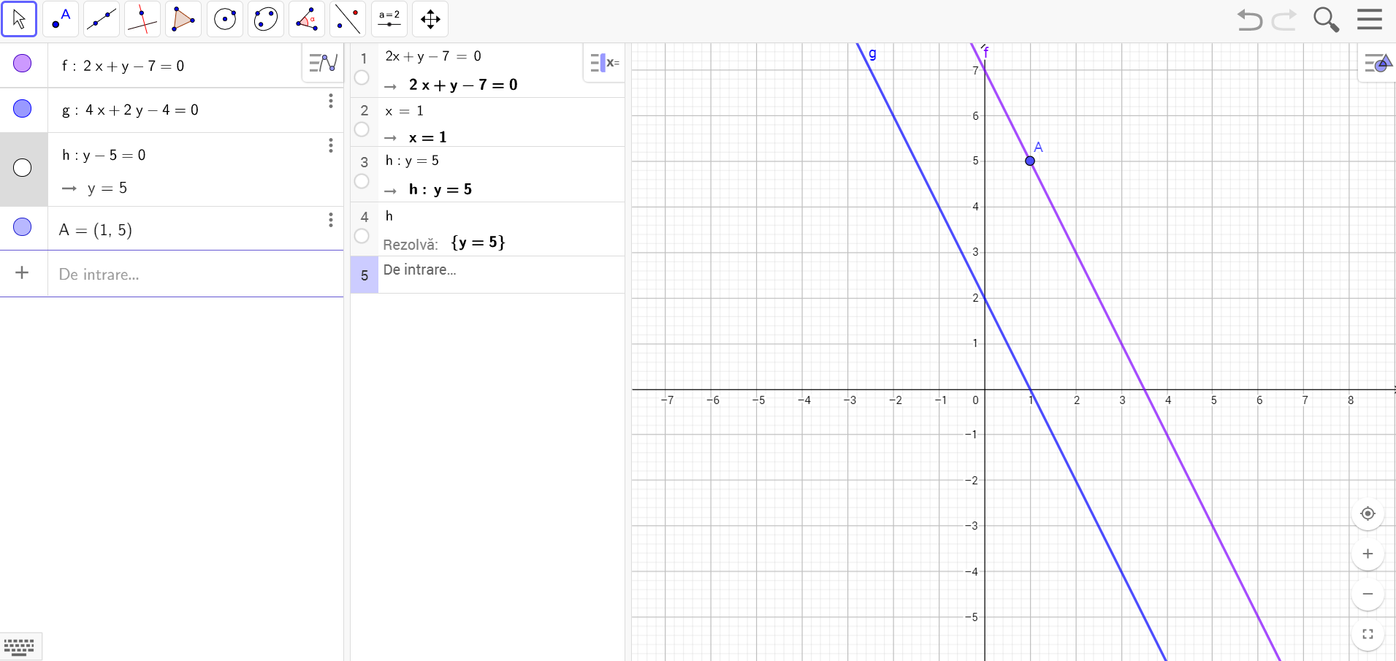

Dreapta soluțiilor ecuației 4x+2y-4=0 este d₂;=CD, unde C(0;2) și D(1;0).

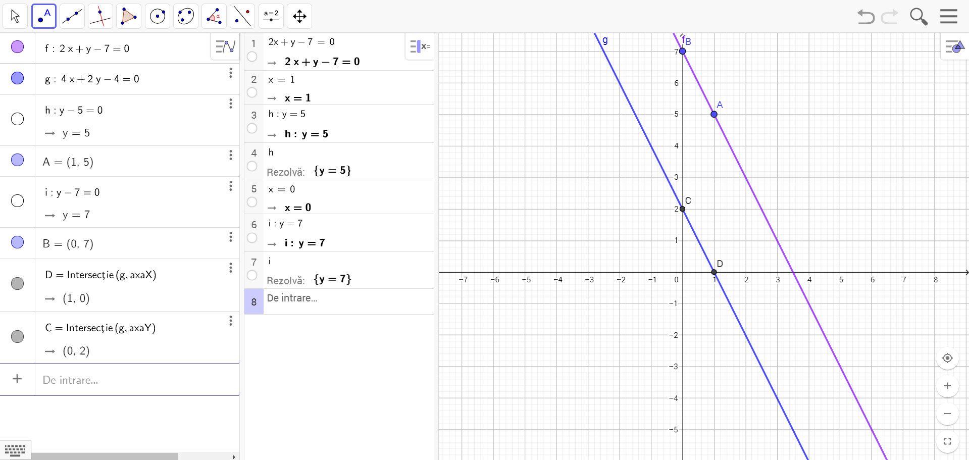
Pe desen, folosind GeoGebra, dreapta CD este desenată cu culoarea albastră.
Din reprezentarea grafică se observă că AB$∩CD=∅ , deci soluția sistemului este S=∅$.

- Dacă d₁=d₂ (dreptele coincid) atunci sistemul are o infinitate de soluții.
Exemplu: $\left\{\begin{aligned}2x+y-7=0 \\ 4x+2y-14=0\end{aligned}\right.$
Dreapta soluțiilor ecuației 2x+y-7=0 este d₁=AB, unde AB, unde A( 1; 5) și B(0;7).
Dreapta soluțiilor ecuației 4x+2y-14=0 este d₂=CD, unde C(2;3) și D(-1;9).
Din reprezentarea grafică se observă că AB=CD, deci coordonatele oricărui punct de pe dreapta soluțiilor ecuației 2x+y-7=0 reprezintă o soluție a sistemului.

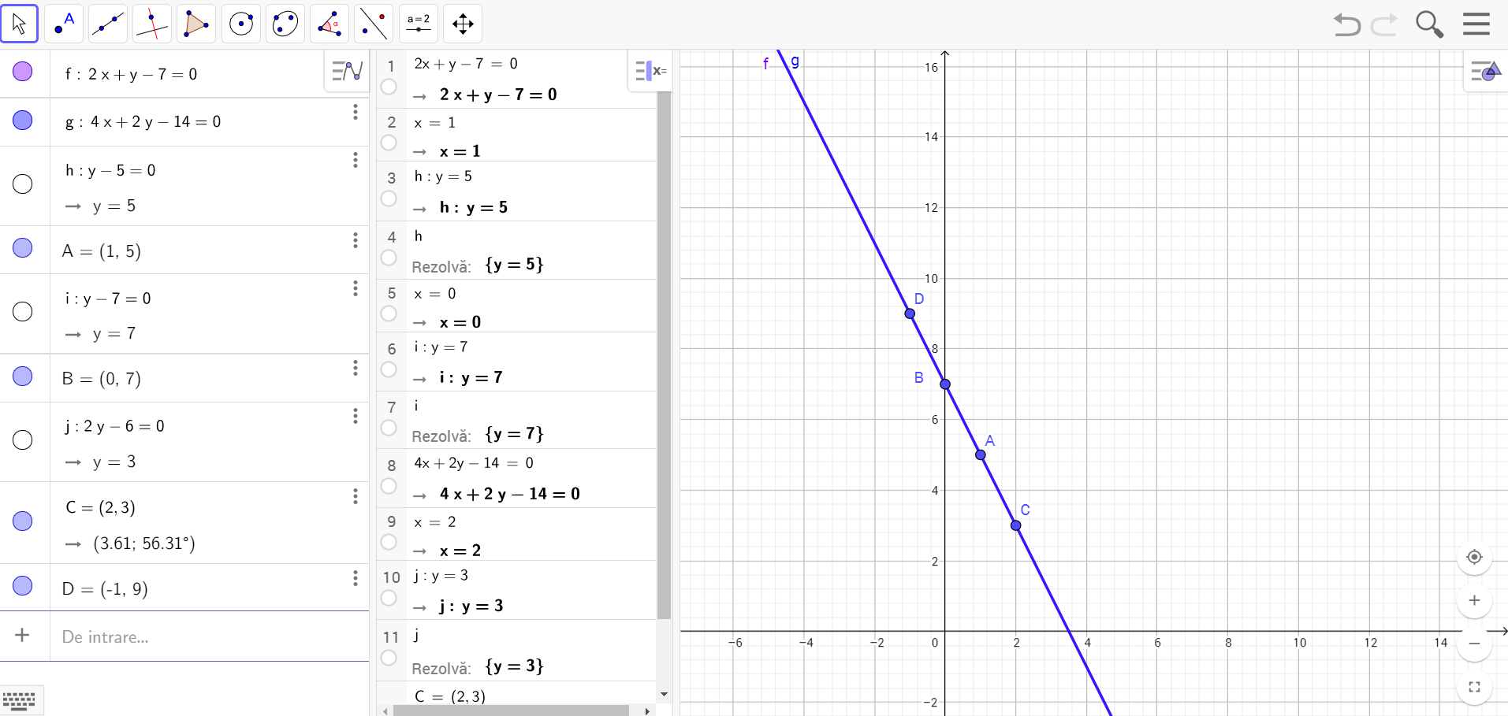

Transfer și retenție de informații: elevilor le este dată o fișă de lucru și sunt rugați să exerseze rezolvarea folosind tabletele și aplicația GeoGebra.
1) Rezolvați următoarele sisteme:
a) $\left\{\begin{aligned}x-3y=0 \\ 5x-7y=8\end{aligned}\right.$
b)$\left\{\begin{aligned}x+y=8 \\ 2x+2y=16\end{aligned}\right.$
c)$\left\{\begin{aligned}\frac{5}{x^{2}}+\frac{1}{y^{2}}=8 \\ 7y^{2}-4x^{2}=-5\end{aligned}\right.$
2) Stabiliți care dintre elementele mulțimii A={(2;-1), (1;-1) ,(0,3)} este soluție a sistemului:
$$\left\{\begin{aligned}2x-y=3 \\ 6x+5y=1.\end{aligned}\right.$$
3) Arătați că următoarele sisteme sunt echivalente (folosind proprietățile relației de egalitate):
a) $\left\{\begin{aligned}x+3y=-1 \\ 2x-y=5\end{aligned}\right.$
b) $\left\{\begin{aligned}4x-2y=10 \\ 2x+3y=1\end{aligned}\right.$
c) $\left\{\begin{aligned}4x-3y=20 \\ 5x+2y=2\end{aligned}\right.$
d) $\left\{\begin{aligned}3x-2y=1 \\ x+2y=3\end{aligned}\right.$

4) Rezolvați sistemele:
a)$\left\{\begin{aligned}3\left(2x-3\right)+3\left(5+y\right)=15 \\ 5\left(4x-3\right)-2\left(y+3\right)=3\end{aligned}\right.$
b) $\left\{\begin{aligned}3/x-2/-2/y+3/=-4 \\ -2/x-2/+/y+3/=2\end{aligned}\right.$

- Cum vi s-au părut sarcinile?
- Folosind aplicaţia GeoGebra, aţi putut să reprezentaţi mai uşor dreptele soluţiilor celor 2 ecuaţii?
- Cum vă simţiţi rezolvând probleme de algebră în care aţi aplicat şi cunoştinţe de geometrie?
- V-a ajutat soluţia geometrică să aveţi o imagine completă asupra soluţiilor unui sistem?
- Dacă am rezolva doar algebric sistemele, ar fi greu să explicăm situaţiile în care sistemul nu are soluţii sau are o infinitate de soluţii? Ce credeţi?
Temă pentru acasă:
Fișa de lucru numărul 2

1)Rezolvați următoarele sisteme:
a) $\left\{\begin{aligned}x-3y=0 \\ 5x-7y=8\end{aligned}\right.$
b)$\left\{\begin{aligned}x+y=8 \\ 2x+2y=16\end{aligned}\right.$
c)$\left\{\begin{aligned}\frac{5}{x^{2}}+\frac{1}{y^{2}}=8 \\ 7y^{2}-4x^{2}=-5\end{aligned}\right.$
2) Stabiliți care dintre elementele mulțimii A={(2;-1), (1;-1) ,(0,3)} este soluție a sistemului:
$$\left\{\begin{aligned}2x-y=3 \\ 6x+5y=1.\end{aligned}\right.$$
3) Arătați că următoarele sisteme sunt echivalente (folosind proprietățile relației de egalitate):
a) $\left\{\begin{aligned}x+3y=-1 \\ 2x-y=5\end{aligned}\right.$
b) $\left\{\begin{aligned}4x-2y=10 \\ 2x+3y=1\end{aligned}\right.$
c) $\left\{\begin{aligned}4x-3y=20 \\ 5x+2y=2\end{aligned}\right.$
d) $\left\{\begin{aligned}3x-2y=1 \\ x+2y=3\end{aligned}\right.$
4) Rezolvați sistemele:
a)$\left\{\begin{aligned}3\left(2x-3\right)+3\left(5+y\right)=15 \\ 5\left(4x-3\right)-2\left(y+3\right)=3\end{aligned}\right.$
b) $\left\{\begin{aligned}3/x-2/-2/y+3/=-4 \\ -2/x-2/+/y+3/=2\end{aligned}\right.$

Bibliografie

- Singer Mihaela, Voica Cristian, Voica Consuela, Manual pentru clasa a VIII-a, Bucureşti, Editura Sigma, 2000

Fişa de lucru 1

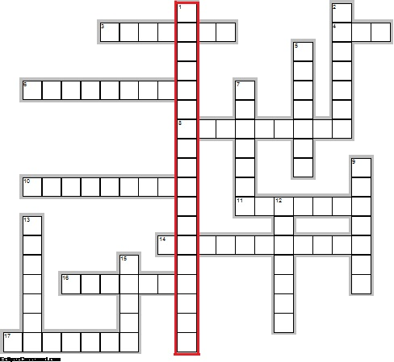

Verticală
1. SISTEME DE ECUAŢII – se completează în rebus.
2. O egalitate care conţine o necunoscută sau necunoscute.
5. Ce operaţie ne sugerează semnul + într-o ecuaţie?
7. A face operaţii aritmetice.
9. Ce operaţie ne sugerează semnul - într-o ecuaţie?
12. O valoare a variabilei care verifică ecuaţia.
13. A afla soluţiile unei ecuaţii.
15. O propoziţie matematică ce nu este adevărată.

Orizontală
3. Domeniul de definiţie a unei ecuaţii.
4. Rezultatul împărţirii.
6. Ce operaţie ne sugerează semnul * într-o ecuaţie?
8. Semnul ce apare o singură dată într-o ecuaţie.
10. Trei puncte care se află pe aceeaşi dreaptă.
11. Axa orizontală dintr-un sistem de coordonate.
14. Ecuaţii care au aceleaşi soluţii, în aceeaşi mulţime.
16. Mulţimea soluţiilor unei ecuaţii cu două necunoscute se reprezintă printr-o...
17. Cei doi termeni ai unei ecuaţii stau în echilibru ca o ...

Fișa de lucru nr. 2

1. Se dă sistemul : și multimea .
Găsiți perechea care este soluție a sistemului.

2. Rezolvați prin cele trei metode (grafică, substituție și reducere) sistemul:

3. Rezolvați însistemele:

a)

b)

c)

4. a) Justificați de ce sistemul nu are soluție.
b) Justificați de ce sistemul are o infinitate de soluții.
Specificați mulțimea soluțiilor.

Exerciții suplimentare:

1.

2.

